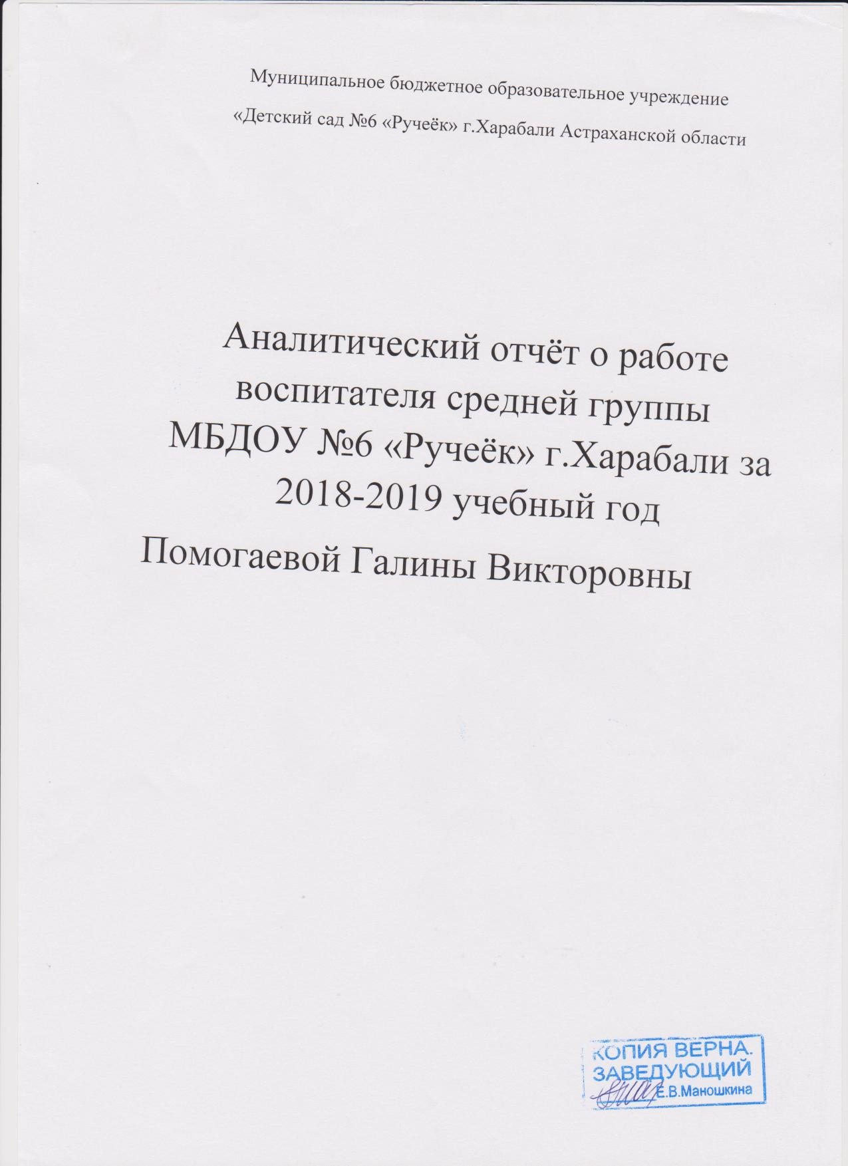

Состав группы:

Всего детей: 26

Возраст детей: от 4 лет до 5 лет. Мальчиков 14, девочек 12.

В течение года дети развивались согласно возрасту. Справились с изучением программного материала и показали динамику по всем направлениям развития.

Работа группы  осуществлялась исходя из основных годовых задач и в соответствии с годовым планом работы ДОУ на 2018 – 2019учебный год.

На 2018 – 2019 учебный год были поставлены такие цели и задачи:

**Цель:** Психолого-педагогическое и методическое сопровождение внедрения ФГОС в условиях системных обновлений дошкольного образования.

**Задачи:**

1. Организовать психолого – педагогическое сопровождение воспитанников в условиях реализации Образовательной программы:

* построение образовательной деятельности на основе современных образовательных технологий, обеспечивающих сотворчество взрослых и детей, ориентированного на интересы и возможности каждого ребенка и учитывающего социальную ситуацию его развития;
* использование современных образовательных технологий в развитии детской одаренности.

2.Совершенствовать подходы к   выбору оптимальных педагогических форм, средств и методов в   воспитании у дошкольников нравственно – патриотических качеств по средствам проектной деятельности, музейной педагогики в целях приобщения дошкольников к истории, быту, культуре, традициям народов России.

В течение года работа строилась с соблюдением режим дня и всех санитарно гигиенических требований к пребыванию детей в ДОУ.

Согласно плану проводились медицинское, психологическое и педагогическое обследования  воспитанников, подтвердившие положительную динамику развития каждого ребенка и группы в целом, педагогическая и психологическая поддержка одарённых детей.

С детьми систематически проводилась организованная образовательная деятельность в соответствии с ООП, реализуемой в ДОУ. Поставленные цели были достигнуты в процессе интеграции различных видов деятельности: игровой, социально - коммуникативной, познавательно-исследовательской, физкультурной, музыкально-художественной и речевой. Все виды деятельности представляют основные направления развития детей: физическое, познавательное, речевое, художественно-эстетическое, социально-коммуникативное. Активное участие принимали дети в проведении сезонных праздников: «Осень ,осень в гости просим!», «Новогодний карнавал», «Весна – красна», «Лето красное – пора прекрасная». Очень нравятся детям тематические досуги и развлечения: «Колобок идёт учиться!» - кукольное представление для детей средних групп, «Зелёный огонёк», «Новый год», «8 марта», «Масленичные посиделки». Дети средней группы очень дружат со спортом. Спортивные досуги проводили как в зале, так и на спортивной площадке: « День здоровья», «Путешествие в страну Спортландию», «День спортивных игр», «Наш любимый звонкий мяч».

В течение года в группе систематически проводилась работа по взаимодействию с родителямис целью - сделать родителей партнёрами по решению воспитательных и образовательных задач и привлечению их к активному взаимодействию со специалистами нашего учреждения – педагогом – психологом и учителем - логопедом.

В течение года проводилась работа по использованию в семьях здоровьесберегающих технологий: утренняя гимнастика, подвижные игры, гимнастика для глаз, пальчиковая гимнастика, самомассаж, полоскание рта после обеда, хождение по массажным коврикам после сна. Так какназванные  технологии способствуют общему укреплению здоровья и физическому развитию, укреплению определенных групп мышц, развитию мелкой мускулатуры, профилактике плоскостопия. Целенаправленно проводила работу с родителями по проблемам здорового образа жизни через консультации, выставки рисунков детей, организовывала встречу родителей с медицинской сестрой учреждения, выставку литературы на тему здоровья, предлагала подборку различных рецептов, полезных советов.

В течении всего года проводила работу с родителями по закреплению дома ОБЖ , которые дети освоили в группе. Педагоги вместе с родителями учили детей, как вести себя в различных опасных для жизни ситуациях.

В результате опроса в целом родители удовлетворены:

- реализацией основной общеобразовательной программы Учреждения;

-условиями жизни и организацией безопасности;

-профессионализмом педагогов.

Все мероприятия прошли в соответствии с планом совместной работы с родителями: родители принимали активное участие в апрельском городском субботнике, в ремонте беседки, в изготовлении различных фигурок и клумб из шин и фанеры.

Интересно прошли родительские собрания.Родители активно шли на контакт с педагогами и старались участвовать во всех совместных мероприятиях группы и ДОУ.

Плодотворной оказалась работа по обновлению развивающей предметно-пространственной среды в соответствии с ФГОС ДО. В 2018– 2019 учебном году предметно – развивающая среда была дополнена наборами логических блоков Дьенеша, наборами муляжей овощей и фруктов, дидактическими играми: «Волшебный карандаш», «Рыбки в аквариуме», «Рыболовы». Обновили настольный и плоскостной театры. Кроме того, были изготовлены дидактические пособия: «Деревья и кустарники», «Чьи детки», «Грибная поляна». Изготовили пособия для изучения правил дорожного движения и ОБЖ.

Деятельность воспитателей группы  предусматривала решение образовательных задач в совместной деятельности взрослого и детей, самостоятельной деятельности воспитанниковне только в рамках непосредственно образовательной деятельности, но и в ходе режимных моментов. При проведении организованной образовательной деятельности использовала как традиционные: наблюдение, беседы, сравнение, мониторинг, индивидуальная работа и т. д., так и нетрадиционные методы работы: пальчиковая гимнастика, дыхательная гимнастика, игры с элементами самомассажа, и т. д. Оценить динамику достижений воспитанников, эффективность и сбалансированность форм и методов работы позволяет мониторинг достижения детьми планируемых итоговых результатов освоения основной общеобразовательной программы, реализуемой в ДОУ.

Диагностика освоения детьми образовательной программы за 2017- 2018 учебный год представлена в таблице:

|  |  |
| --- | --- |
| Образовательные области | Результат усвоения программы (%) |
| Познавательное развитие | 71 |
| Речевое развитие | 55 |
| Социально – коммуникативное развитие | 65 |
| Физическое развитие | 75 |
| Художественно – эстетическое развитие | 79 |

Для диагностики использовала Программу «От рождения до школы» в соответствии с ФГОСпод редакциейН. Е. Вераксы,Т. С. Комаровой, М. А. Васильевой, Федеральные государственные образовательные стандарты дошкольного образования к структуре основной общеобразовательной программы дошкольного образования - Приказ Минобрнауки России от 17 октября 2013г. №1155.

Анализ выполнения требований к содержанию и методам воспитания и обучения, а также анализ усвоения детьми программного материала показывают стабильность и позитивную динамику по всем направлениям развития.

Знания и навыки, полученные детьми в ходе непосредственно образовательной деятельности, необходимо систематически закреплять и продолжать применять в разнообразных видах детской деятельности.

